Załącznik nr 1

Proponowana stabilizacja punków osnowy geodezyjnej

- Punkt osnowy wielofunkcyjnej – 75b

Typ znaku: Znak gruntowy dwupoziomowy
Słup bet. Na płycie z poduszką
Sł. bet.(20x20)x(30x30)x130
pł. bet.(50x50)x10
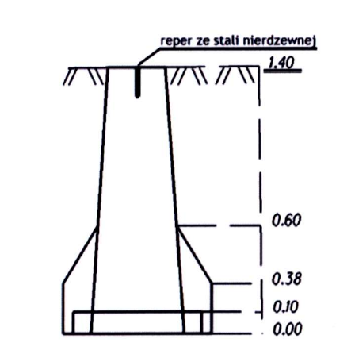
- Punkt szczegółowej wysokościowej osnowy geodezyjnej

Typ znaku: Znak ścienny
Reper ścienny ze stali nierdzewnej
